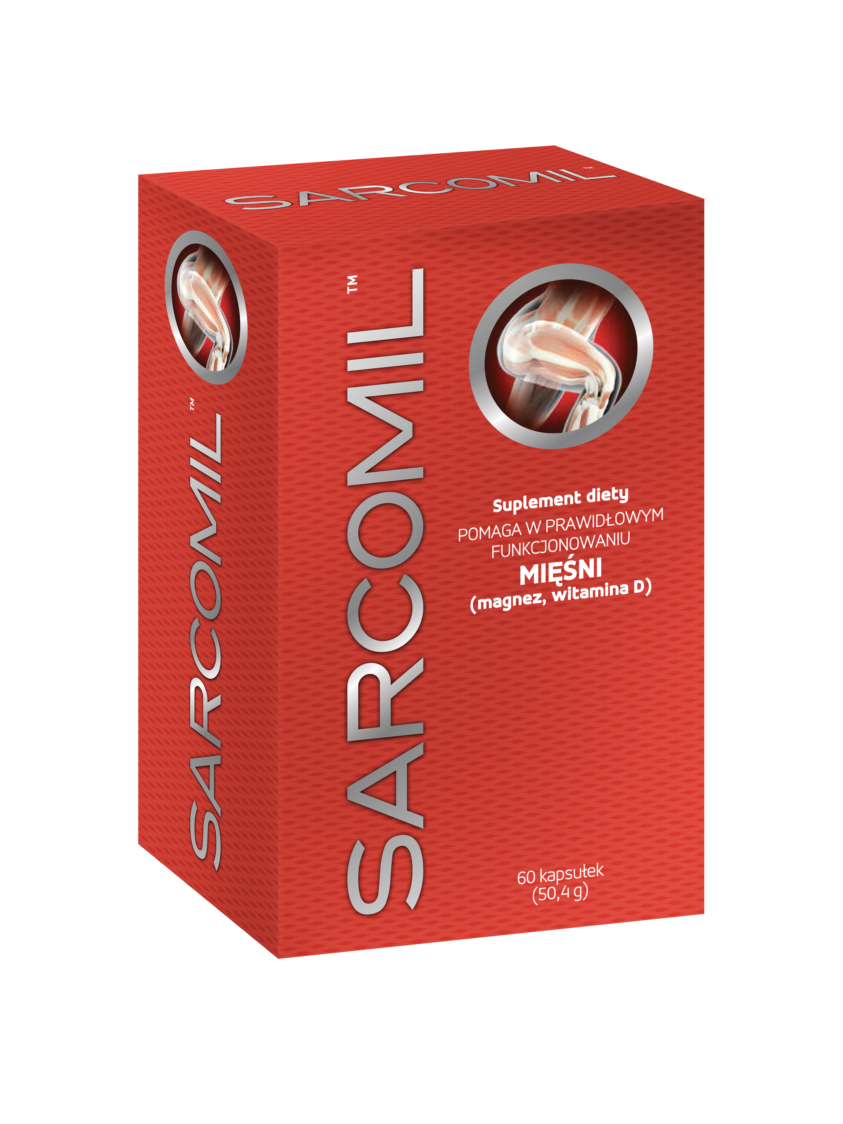

SARCOMIL™

Suplement diety
60 kapsułek (50,4 g)

Suplement diety Sarcomil™ to wyjątkowe połączenie składników opracowane, aby wspierać mięśnie:

- pomaga w prawidłowym funkcjonowaniu mięśni (magnez, witamina D);
- przyczynia się do zmniejszenia uczucia zmęczenia i znużenia, a także do utrzymania prawidłowego metabolizmu energetycznego (magnez, witamina C);
- pomaga w prawidłowej syntezie białka (magnez),

Skłąd zalecanej dziennej porcji | 4 kapsułki (3,36g) | RWS*
Arginina | 680 mg | -
Kreatyna | 480 mg | -
Magnez | 300 mg | 80%
Suchy wyciąg z owoców Buzdyganka naziemnego w tym:  - saponiny 45% | 300 mg  135 mg | -
Suchy wyciąg z korzenia Eleuterokoka kolczastego w tym:  - eleuterozydy 0,8% | 160 mg  1,28 mg | -
Witamina C | 40 mg | 50%
Witamina E | 12 mg | 100%
Koenzym Q10 | 30 mg | -
Β - NADH | 10 mg | -
Witamina D | 5µg | 100%
Selen | 18,5 µg | 34%
*RWS - Referencyjne Wartości Spożycia

Sposób użycia: dorośli 2 kapsułki 2x dziennie podczas posiłków.

Ostrzeżenia: nie należy przekraczać zalecanej porcji do spożycia w ciągu dnia. Suplement diety nie może być stosowany jako substytut (zamiennik) zróżnicowanej diety. Dla utrzymania prawidłowego stanu zdrowia, należy stosować zrównoważoną dietę i prowadzić zdrowy tryb życia.

Przechowywanie: przechowywać w suchym miejscu, w temperaturze poniżej 25°C, w sposób niedostępny dla małych dzieci.

Producent: Valentis AG, CH-6982 Agno - Lugano, Szwajcaria.
Dystrybutor: Valentis Polska Spółka z o.o., ul. Krakowiaków 50, 02-255 Warszawa, Polska.

EAN 7640153061188, BLOZ 3410941

